Página 1 de 2

ACUERDO INTERNO No. SPP-02-2019

Guatemala, 27 de septiembre de 2019

LA SECRETARIA PRIVADA DE LA PRESIDENCIA DE LA REPÚBICA

CONSIDERANDO:

Que el Acuerdo Gubernativo Número 108-2015, de fecha veintiséis de marzo de 2015, por medio del cual se emitió el Reglamento Orgánico Interno de la Secretaría Privada de la Presidencia, establece que la Secretaría Privada de la Presidencia, con el objeto de lograr la agilidad, eficiencia y eficacia en el desempeño de sus funciones, podrá emitir las disposiciones internas que sean necesarias.

CONSIDERANDO:

Que es indispensable contar con instrumentos de tipo administrativo actualizados para el adecuado control interno y eficiencia en las funciones del personal permanente de la Secretaría Privada de la Presidencia.

CONSIDERANDO:

Que la Unidad de Planificación, la Unidad de Asesoría Jurídica, la Unidad de Género y la Unidad Auditoría Interna elaboraron los documentos identificados con el CÓDIGO MDP-UPLAN EDICIÓN 01 que contiene el “MANUAL DE PROCEDIMIENTOS DE LA UNIDAD DE PLANIFICACIÓN”, con el CÓDIGO MDP-UAJ EDICIÓN 01 que contiene el “MANUAL DE PROCEDIMIENTOS DE LA UNIDAD DE ASESORÍA JURÍDICA", con el CÓDIGO MDP-UG EDICIÓN 01 que contiene el “MANUAL DE PROCEDIMIENTOS DE LA UNIDAD DE GÉNERO” y con el CÓDIGO MDP-UDAI EDICIÓN 01 que contiene el “MANUAL DE PROCEDIMIENTOS DE LA UNIDAD DE AUDITORÍA INTERNA", revisados por el Coordinador de la Unidad de Planificación y; elaborados y validados por el Coordinador de la Unidad de Planificación, Asesora Jurídica, Encargada de la Unidad de Género y el Auditor Interno respectivamente.

POR TANTO:

De conformidad con el Artículo 202 de la Constitución Política de la República de Guatemala y el Artículo 4 literal f) y 19 del Acuerdo Gubernativo número 108-2015, Reglamento Orgánico Interno de la Secretaría Privada de la Presidencia.

ACUERDO INTERNO No. SPP-02-2019
Página 2 de 2

ACUERDA:

Artículo 1. Aprobar los documentos identificados con el CÓDIGO MDP-UPLAN EDICIÓN 01 que contiene el “MANUAL DE PROCEDIMIENTOS DE LA UNIDAD DE PLANIFICACIÓN”, con el CÓDIGO MDP-UAJ EDICIÓN 01 que contiene el “MANUAL DE PROCEDIMIENTOS DE LA UNIDAD DE ASESORÍA JURÍDICA", con el CÓDIGO MDP-UG EDICIÓN 01 que contiene el “MANUAL DE PROCEDIMIENTOS DE LA UNIDAD DE GÉNERO" y con el CÓDIGO MDP-UDAI EDICIÓN 01 que contiene el “MANUAL DE PROCEDIMIENTOS DE LA UNIDAD DE AUDITORÍA INTERNA", revisados por el Coordinador de la Unidad de Planificación y; elaborados y validados por el Coordinador de la Unidad de Planificación, Asesora Jurídica, Encargada de la Unidad de Género y el Auditor Interno respectivamente.

Artículo 2. Se instruye a la Unidad de Planificación, Unidad de Asesoría Jurídica, Unidad de Género y Unidad de Auditoría Interna para que una vez notificado el presente Acuerdo Interno, se realicen las diligencias correspondientes, a efecto de hacer posible la aplicación y cumplimiento de los documentos aprobados en el artículo 1 del presente Acuerdo Interno.

Artículo 3. El presente acuerdo surte sus efectos a partir de la presente fecha.

CUMUNÍQUESE:
CÓDIGO | MDP-UG
EDICIÓN | 01
APROBADO POR | ACUERDO INTERNO SPP-02-2019
FECHA DE APROBACIÓN | 27 DE SEPTIEMBRE  2019


MANUAL DE PROCEDIMIENTOS DE LA UNIDAD DE GÉNERO

 | Revisado por: | Elaborado y Validado Por:
Nombre: | Leonel Fernando Reyes Sierra | Licda. Karla Lissette Galindo Díaz
Puesto que ocupa:  Fecha: | Coordinador de la Unidad de Planificación  Septiembre de 2019 | Encargada de la Unidad de Género  Septiembre de 2019
Firma:

Objetivo:

Establecer el procedimiento para llevar a cabo la sensibilización, capacitación y formación en materia de género, al personal de las diferentes Direcciones y Unidades de la Secretaría Privada de la Presidencia.

Acrónimos:

UG | Unidad de Género

Proceso a cargo de:

Unidad de Género

Responsables del Proceso:

Encargado (a) de la UG
Dirección o Unidad

Entrada del Proceso | Descripción del Proceso | Salida del Proceso
Información con enfoque de género para atención de las Direcciones y Unidades de la Secretaría Privada de la Presidencia | - Encargado (a) de la UG hace un acercamiento con el personal de las Direcciones y/o Unidades para recopilar información.  - Dirección y/o Unidad brinda la información requerida por la Encargado (a) de la UG.  - Encargado (a) de la UG analiza información e identifica áreas de oportunidad para impulsar los principios de igualdad y no discriminación en la Unidad o Dirección, determinando la necesidad de sensibilización, capacitación o formación.  - Encargado (a) de la UG planifica las actividades que se llevarán a cabo y los insumos a utilizar, conjuntamente con la Dirección o Unidad en donde se realizará la actividad.  - Encargado (a) de la UG lleva a cabo las actividades previamente planificadas.  - Encargado (a) de la UG Informa al Despacho Superior y Direcciones o Unidades de las actividades realizadas.  - Fin. | Actividades que favorezcan la implementación del enfoque de género en la Secretaría Privada de la Presidencia

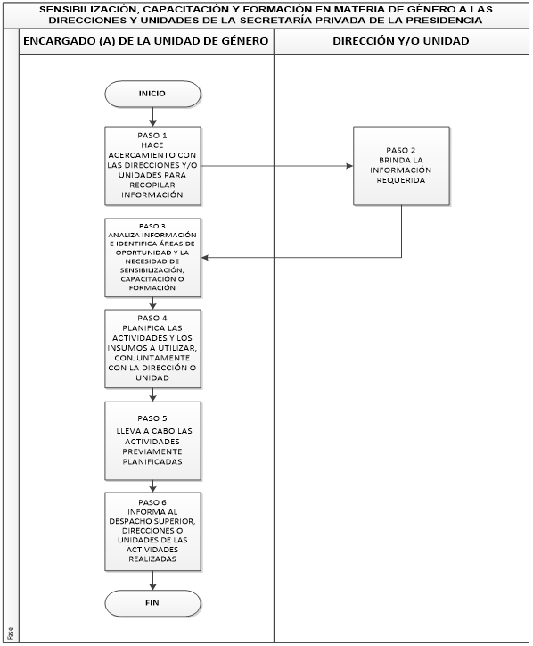

Objetivo:

Establecer el procedimiento para la participación en las reuniones de trabajo convocadas por la SEPREM, relacionadas a la Unidad de Género.

Acrónimos:

UG | Unidad de Género
SEPREM | Secretaría Presidencial de la Mujer

Proceso a cargo de:

Unidad de Género

Responsables del Proceso:

Encargado (a) de la UG

Entrada del Proceso | Descripción del Proceso | Salida del Proceso
Convocatoria a Reuniones por parte de la SEPREM. | - Encargado (a) de la UG recibe convocatoria de la SEPREM para asistir a reunión de trabajo.  - Encargado (a) de la UG asiste a reunión programada por la SEPREM.  - Encargado (a) de la UG informa al Despacho Superior sobre el resultado de la reunión de trabajo.  - Fin. | Información sobre el resultado de la reunión.

